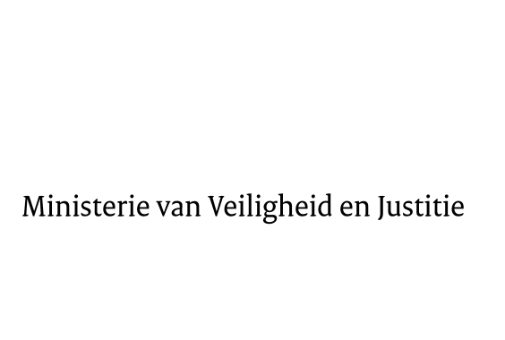

> Retouradres Postbus 20301 2500 EH Den Haag
Aan de Voorzitter van de Tweede Kamer
der Staten-Generaal
Postbus 20018
2500 EA DEN HAAG

Datum | 4 juni 2014
Onderwerp | Verzoek toezending document EU Justitie Scorebord
Directoraat-Generaal Rechtspleging en Rechtshandhaving
Directie Rechtsbestel

Turfmarkt 147
2511 DP Den Haag
Postbus 20301
2500 EH Den Haag
www.rijksoverheid.nl/venj

Ons kenmerk
523167

Bij beantwoording de datum en ons kenmerk vermelden. Wilt u slechts één zaak in uw brief behandelen.

Naar aanleiding van de brief van de vaste commissie voor Veiligheid en Justitie inzake het verzoek om het document inzake klachten van een aantal lidstaten over het EU Justitie Scorebord tezamen met mijn appreciatie van de conclusies van de Raad over de civiel- en handelsrechtelijke justitiestelsels aan de Kamer te doen toekomen kan ik u het volgende medeleden.

In de bij deze brief gevoegde conclusies van de bijeenkomst van de Raad over de civiel- en handelsrechtelijke justitiestelsels van februari jongstleden (Council of the European Union, 6771/14) is aangegeven dat bij een aantal lidstaten zorgen worden geuit over de gehanteerde methodologie en werkwijze met betrekking tot de ontwikkeling en presentatie van het EU Justitie Scorebord. Daarnaast is gewezen op de vrees van duplicatie van werkzaamheden en het belang om de gegevens van de verschillende rechtssystemen zoals deze in het scorebord worden gepresenteerd in de nationale context te plaatsen.

Wanneer de tweede versie van het EU Justitie Scorebord (uitgebracht in maart 2014) wordt vergeleken met de eerste rapportage, dan kan worden vastgesteld dat er enige verbeteringen zijn aangebracht in de keuze van de indicatoren en in de wijze waarop de gegevens door de lidstaten zijn aangeleverd. Dit beschouw ik als een positieve ontwikkeling. Daarnaast constateer ik dat de geuite zorgen over de methodologie van het EU Justitie Scorebord voor de Europese Commissie aanleiding is geweest om methodologische verbeteringen aan te brengen, onder meer door in december 2013 een netwerk van vertegenwoordigers van de ministeries van justitie en rechtspraak in het leven te roepen. Dit netwerk, beoogt een bijdrage te leveren aan de kwaliteit van de methodologie van het EU Justitie Scorebord. Deze ontwikkeling juich ik toe en ik verwacht dat onder invloed van dit netwerk de kwaliteit van het EU Justitie Scorebord in te toekomst zal verbeteren.

Voor wat betreft het gebruik van gegevens en het voorkomen van duplicatie van werk kan ik constateren dat bij de gegevensverzameling rond het EU Justitie Scorebord nauw wordt samengewerkt met de Raad van Europa (CEPEJ - European Commission for the Efficiency of Justice). Een groot deel van de informatie die in het Scorebord wordt gepresenteerd is dan ook afkomstig van de Raad van Europa. Bij de verdere ontwikkeling en verbetering van het EU Justitie Scorebord zal kritisch worden gekeken naar het voorkomen van onnodige duplicatie bij het verzamelen van de benodigde informatie en zal - daar waar mogelijk - nadrukkelijk gebruik worden gemaakt van bestaande gegevensbronnen.

Tot slot van deze brief wil ik u melden dat ik het nut en de noodzaak van het scorebord onderschrijf, omdat dit instrument past in het streven van het kabinet om beleidsinitiatieven te ondersteunen met betrekking tot het vergroten van het wederzijds vertrouwen in de justitiële samenwerking tussen de EU lidstaten en het bevorderen van economische groei (Kamerstukken II, 2012/2013, 22112, nr. 1615).

De Minister van Veiligheid en Justitie

I.W. Opstelten

De tekst van de deze conclusies zijn vastgesteld in de JBZ Raadsvergadering van 3 en 4 maart 2014 (Council of the European Union, 7095/14, p. 19).

